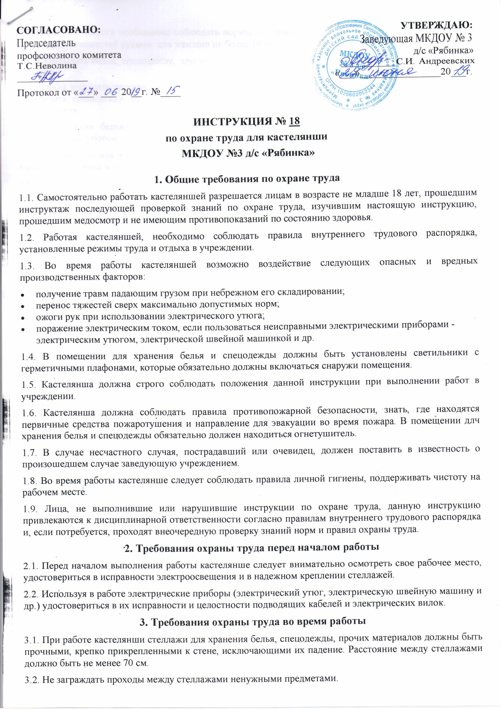3.3. Перенося тяжести необходимо соблюдать нормы максимально допустимых нагрузок при подъеме и перемещении тяжестей руками: для женщин не более 10 кг.

3.4. Складывать белье, спецодежду, другие материалы на стеллажах аккуратно, чтобы не допустить их падения.

3.5. Чтобы избежать пожара, не применять открытый огонь, электрические нагревательные приборы, складывать спецодежду, белье, прочие материалы на верхних полках стеллажей не ближе 50 см. от светильников.

3.6. При глажке белья, одежды действовать согласно инструкции по охране труда при работе с электрическим утюгом.

3.7. Во время пошива и ремонта белья, а также одежды вручную и используя швейную машину, строго выполнять правила и требования данной инструкции.

3.8. Использовать в работе только сертифицированные материалы.

**4. Требования охраны труда в аварийных ситуациях**

4.1. При возникновении неполадок в работе электроутюга или электрической швейной машины, появлении искр, дыма и запаха гари незамедлительно отключить электроприбор от электрической сети и доложить об этом заместителю заведующей по ХЧ. Работу можно продолжать только после устранения возникших неполадок.

4.2. При возникновении пожара срочно доложить об этом заведующей учреждением, в пожарную охрану по номеру 01, затем приступить к тушению очага возгорания используя первичные средства пожаротушения.

4.3. При получении травмы оказать первую доврачебную помощь пострадавшему, доложить о происшедшем заведующей учреждением, если необходимо направить пострадавшего в ближайшее медицинское учреждение.

**5. Требования охраны труда по окончании работы**

5.1. Отключить от электрической сети все используемые электроприборы.

5.2. Привести в порядок свое место выполнения работы.

5.3. Осмотреть на исправность оборудование, удостовериться в противопожарной безопасности помещения, выключить освещение и закрыть на замок.

5.4. Обо всех неполадках, выявленных во время работы, сообщить заместителю заведующей по ХЧ.

Инструкция разработана: специалист по охране труда ___________ Пичурина А.Н.

С инструкцией ознакомлена, второй экземпляр получила:

«___»_____20___г. __________________________________ _______________________

«___»_____20___г. __________________________________ _______________________

«___»_____20___г. __________________________________ _______________________